Declaração de Direito Autoral

Por meio deste instrumento, em meu nome Allison Ferreira de Lima e em nome dos demais autores: Priscila Hilário Fonseca, Salenilda Soares Firmino, Jéssica Taiomara Moura Costa Bezerra de Oliveira, Eduardo Duarte de Almeida, Thyarlon Bergson Chaves Lima, Maria Vivianne Freitas Gomes de Miranda e Patrícia de Oliveira Lima, porventura existente cedo os direitos autorais do referido artigo à UNIVERSIDADE ESTADUAL DO OESTE DO PARANÁ, e declaro estar ciente de que a não-observância deste compromisso submeterá o infrator a sanções e penas previstas na Lei de Proteção de Direitos Autorais (no. 9609 e 19/02/98).

Mossoró, 10 de maio de 2016.

Nome completo | Assinatura
Allison Ferreira de Lima
Priscila Hilário Fonseca | 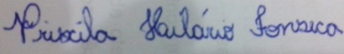
Salenilda Soares Firmino
Jéssica Taiomara Moura Costa Bezerra de Oliveira | 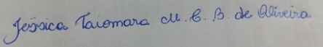
Eduardo Duarte de Almeida | 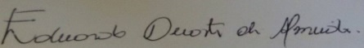
Thyarlon Bergson Chaves Lima | 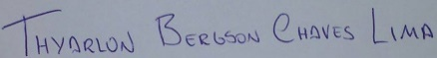
Maria Vivianne Freitas Gomes de Miranda
Patrícia de Oliveira Lima | 